Прошла война, прошла страда,
Но боль взывает к людям:
Давайте люди, никогда
Об этом не забудем.
Пусть память верную о ней
Хранят, об этой муке
И дети нынешних детей,
И наших внуков внуки…
Затем, чтоб этого забыть
Не смели поколенья,
Затем, чтоб счастливыми быть.
А счастье – не в забвенье.
А. Твардовский

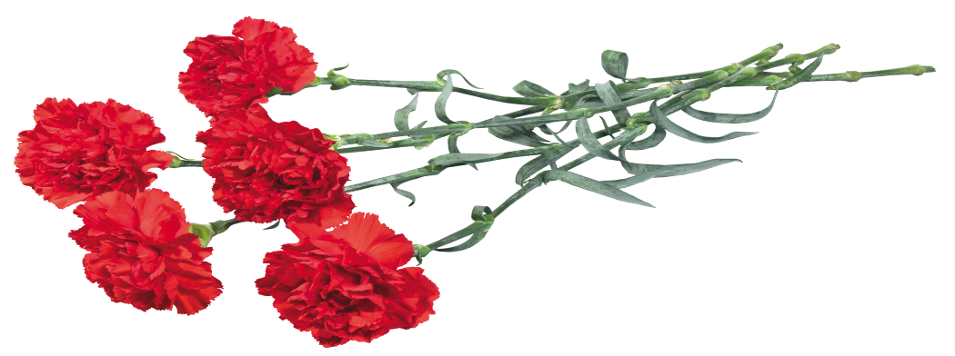

Двадцать 22 июня 1941 года началась трагическая страница
истории нашей Родины — Великая Отечественная война.
На фронт уходили чьи-то сыновья, мужья, отцы... В тылу остава-
лись, в основном, женщины, дети и старики.
Не было такой семьи, которой не коснулось безжалостное крыло войны. Моя семья также не стала исключением: мой прадедушка внес
свой вклад в священное дело Победы над фашизмом.

Прадедушка по папиной линии Афонин Александр Арсентьевич
родился 01. 01.1922 г. в хуторе Дубровский Вёшенского района Ростовской области.
В 1941 году окончил школу. Хотел продолжать дальше обучение,
но 22 июня началась страшная Великая Отечественная война.
1 января 1941 года был призван Октябрьским Р.В.К г. Ростов на Дону.Он был танкистом , командиром башни танка третьего, танкового полка 37 механизированной, мотострелковой бригады. На своём танке дошёл до Берлина .
В тяжелых боях под деревней Ригенвальде в апреле месяце был подбит его танк На имя отца пришла похоронка 20.04 45 г.сгорел в танке. Тело земле не предано.Место выбытия Германия деревня . Ригенвальде. А в 1947 году вернулся домой .Был сильно ранен , контужен , долгое время находился в госпитале на лечении .
За боевые заслуги прадедушка ефрейтор Афонин Александр Арсентьевич награжден Орденом Красной Звезды, орденом Отечественной войны 1 степени и Юбилейными медалями.
После возвращения с войны продолжал трудиться на благо Родины в родном хуторе почтальоном, несмотря на последствия тяжелого ранения (инвалидность).Не любил рассказывать и вспоминать о войне Очень любил песню «По полю танки грохотали», и когда он её пел всегда плакал.
Односельчане вспоминают о прадедушке как об ответственном и уважительном работнике.
Умер прадедушка 18.08 1989 г.
Я восхищаюсь своим прадедушкой, так как он не только защищал
честь своей семьи и Родины, но и стал образцом для подражания.

Награды моего прадедушки.
Вторая мировая ВОВ 1941-1945 г.г. с каждым
днём становится всё дальше от сегодняшнего дня, но
мы по сей день помним и чтим память о погибших
в защите своей Родины. В России 9 мая каждый
год празднуется День Победы советского народа в
Великой Отечественной войне.
Юбилейные медали вручались моему прадедушке,
как участнику боевых действий.

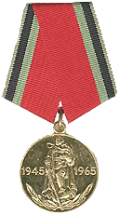 | 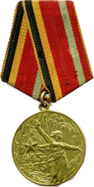 | 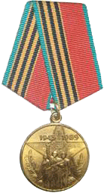
20 лет победы в Великой Отечественной войне 1941-1945 гг. | 30 лет победы в Великой Отечественной войне 1941-1945 гг. | 40 лет победы в Великой Отечественной войне 1941-1945 гг.
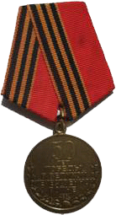 | 50 лет победы в Великой Отечественной войне 1941-1945 гг
Орден Отечественной войны 1 степени.

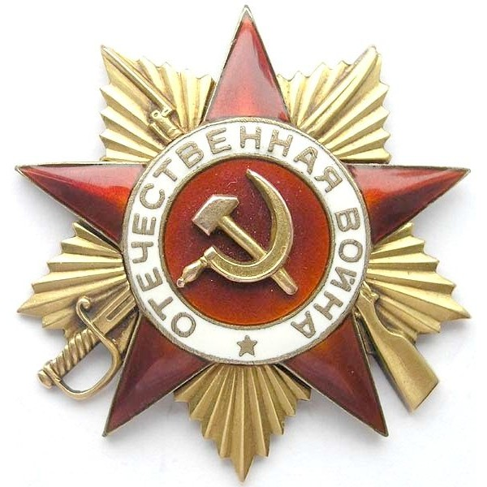
Орден Красной Звезды.
